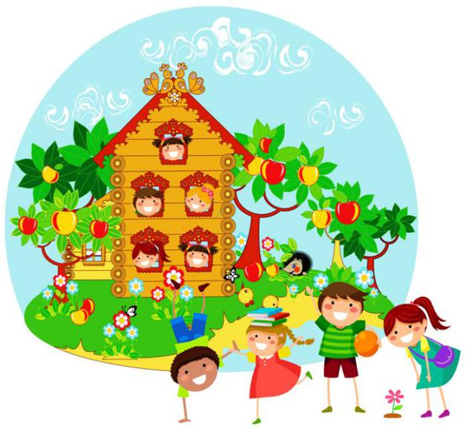

муниципальное бюджетное дошкольное образовательное учреждение
детский сад №16 «Теремок»
газета о жизни детей, воспитателей и родителей
в детском саду

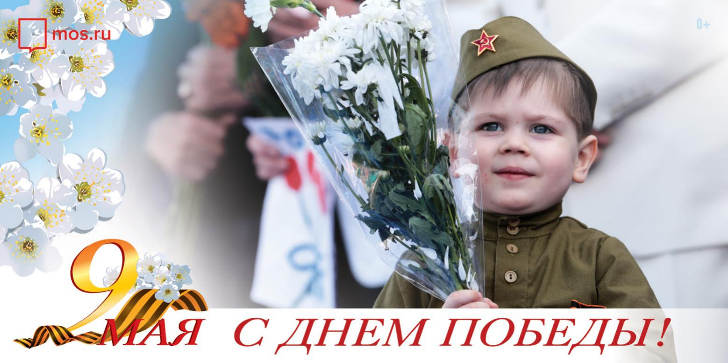

Дни Победы вечно будут святы.
Вечно будут помнить тех в народе,
Кто ковал Победу в сорок пятом,
И принёс желанную свободу!
Поклон сердечный всем, кто даровал
Жизнь без войны и нам, и нашим детям.
И годы свои лучшие отдал,
Чтоб в мире жили мы на этом свете!

Выпуск №7(3)

Праздник памяти и радости

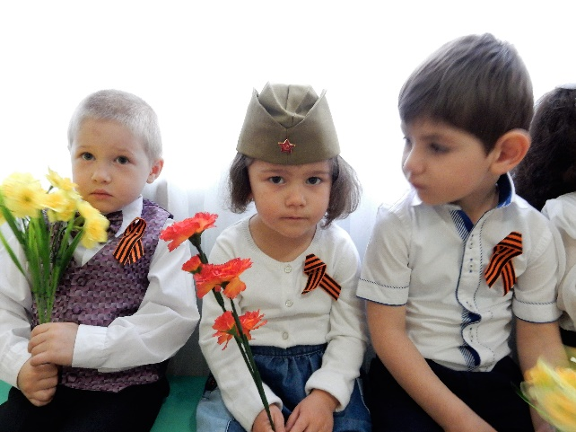

Из поколенья в поколенье
Храним мы память о войне.
О той войне, в которой наши деды

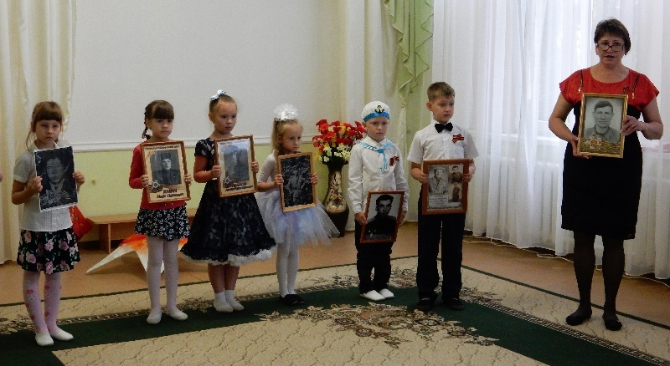
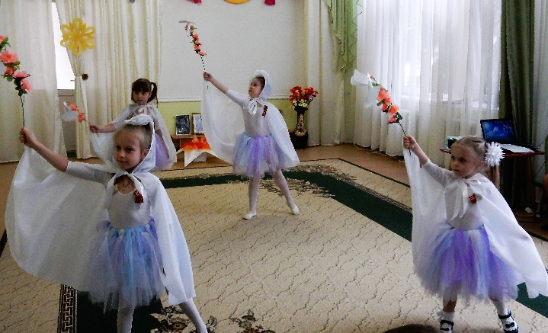
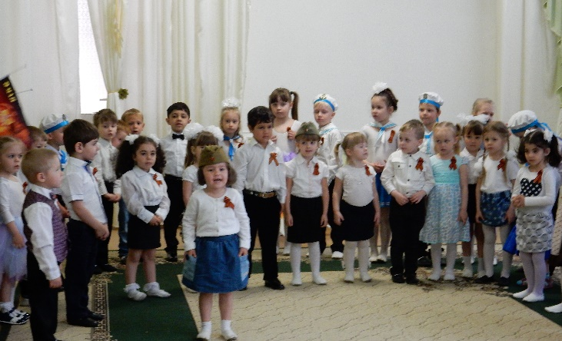
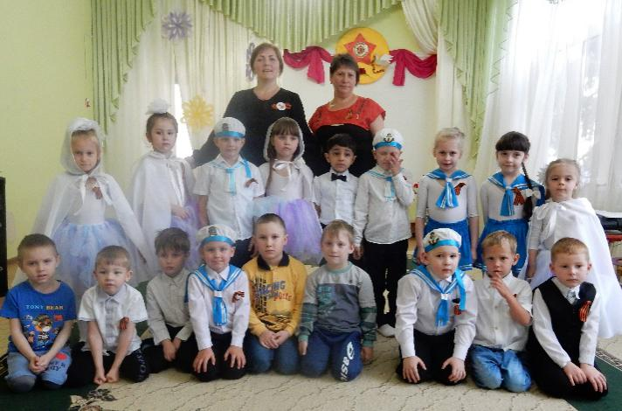
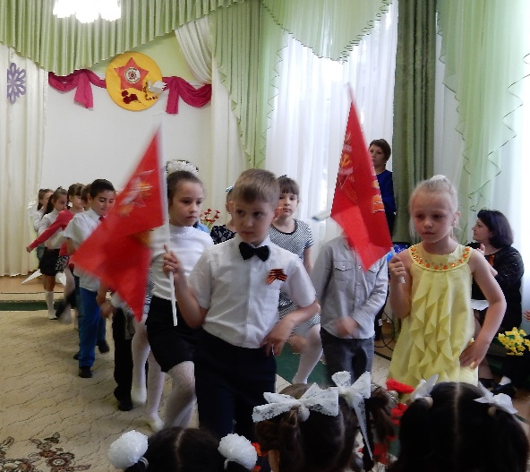
С врагом сражались, приближая День Победы!

От мала до велика мы их славим,

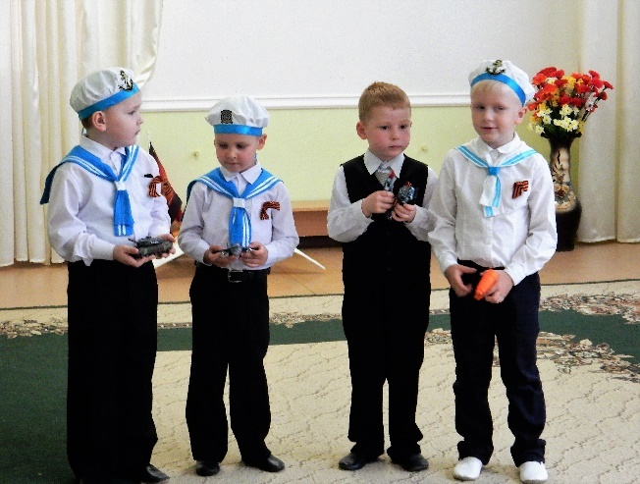

И быть достойными потомками мечтаем.
С достоинством их дело продолжать,
России воинскую славу умножать.
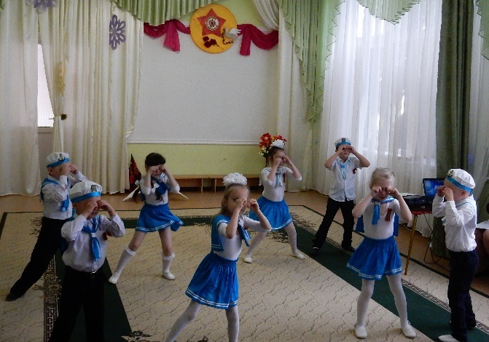
На море, в небесах, на суше,
Стремимся мы, как деды, быть всех лучше!

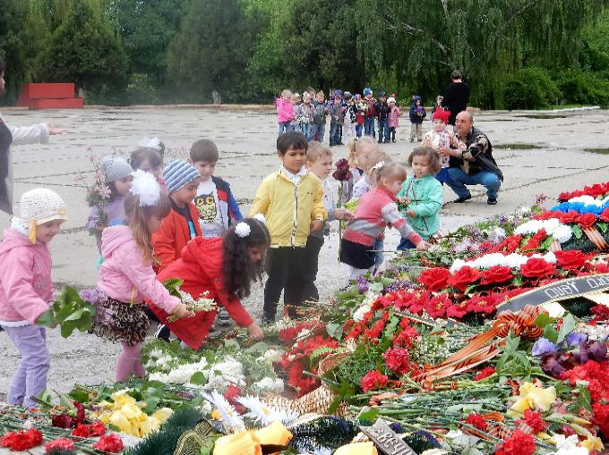

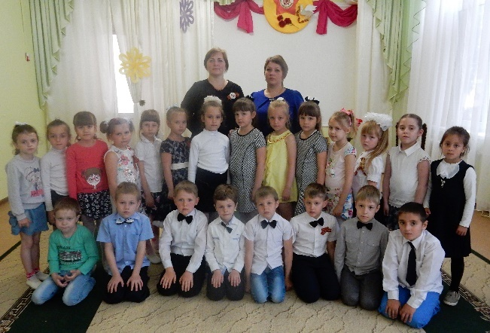
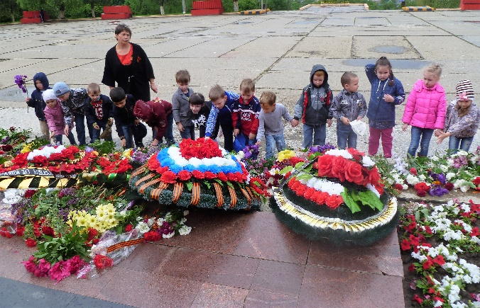
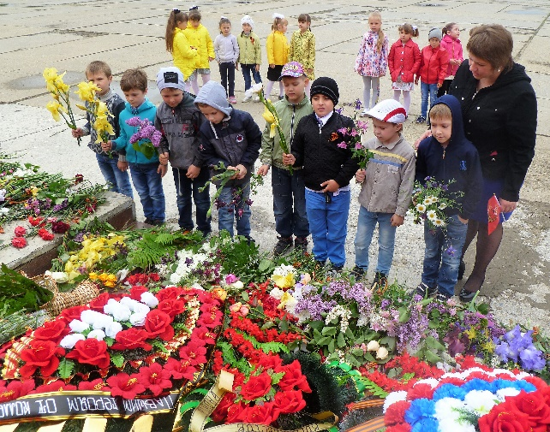
Поклонимся им низко до земли,

За подвиг, за покой родной Земли!

Музыкальный руководитель Резанова О.И.

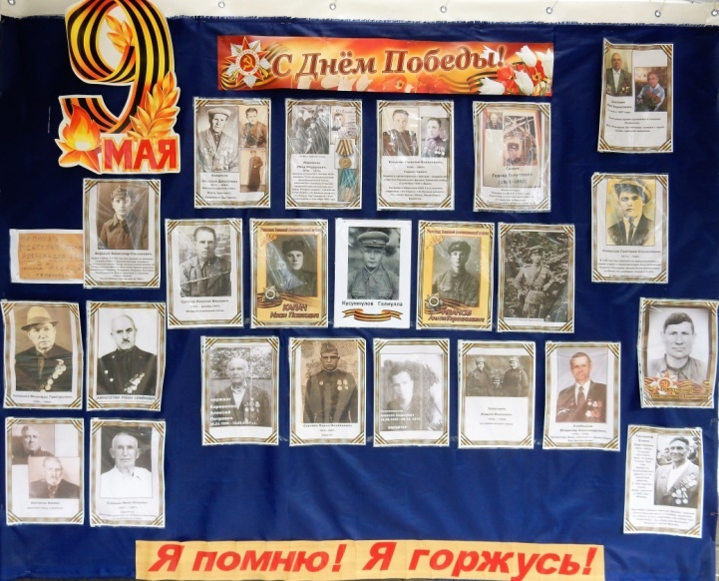
«Правильное воспитание-это
Воспитание нравственности и патриотизма у детей
наша счастливая старость.
Плохое воспитание-это будущее
горе, это наши слезы, это наша
вина перед другими людьми,
перед всей страной.»
А. С. Макаренко.
Нравственно-патриотическое воспитание детей является одной из основных задач любого дошкольного учреждения. Это сложный педагогический процесс. В основе его лежит развитие нравственных чувств.
Чувство Родины... Оно начинается у ребенка с отношения к семье, к самым близким людям — к матери, отцу, бабушке, дедушке. Это корни, связывающие его с родным домом и ближайшим окружением.
Чувство Родины начинается с восхищения тем, что видит перед собой малыш, чему он изумляется и что вызывает отклик в его душе... И, хотя многие впечатления еще не осознаны им глубоко, но, пропущенные через детское восприятие, они играют огромную роль в становлении личности патриота.
Приобщению детей к началам народной и духовной культуры способствуют общенародные праздники: Осенины,
День Матери, Новый год, Святки, Масленица, День Защитника Отечества, 8 Марта, День Космонавтики, Пасха, День Победы, День Защиты детей и другие. Совместная подготовка к ним, беседы и поделки, разучивание соответствующих каждому празднику танцев, стихов, игр, просмотр мультфильмов и презентаций, семейные рассказы -все это закладывает начала нравственности и патриотизма в душах детей.

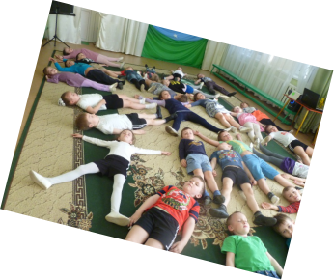
Поднимаем вверх глаза,
Космос: близкий и далёкий
А над нами- небеса!
Звёзды, млечный путь, луна
Нас влекут, к себе маня.
Ключ на «старт»!
И вот ракета –
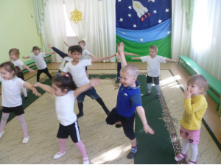
Набирает скорость света!
Марс, Венера и Нептун,
Ещё Юпитер и Сатурн.
В невесомости парим,
В иллюминаторы глядим.
Луну поближе рассмотрели,
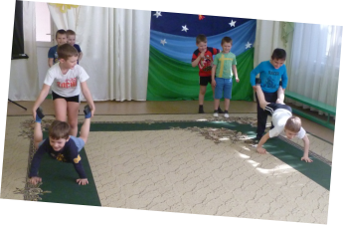
Вокруг Земли мы облетели!
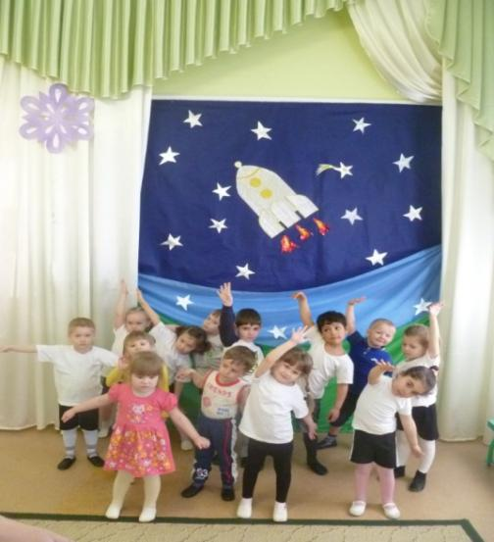
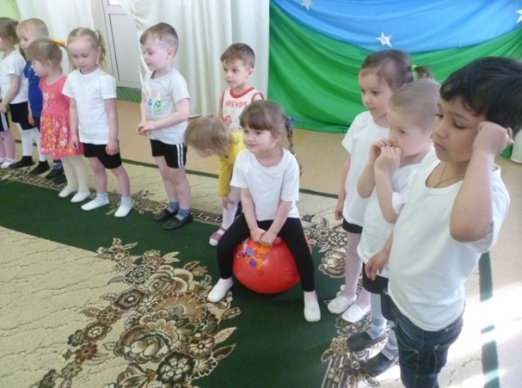
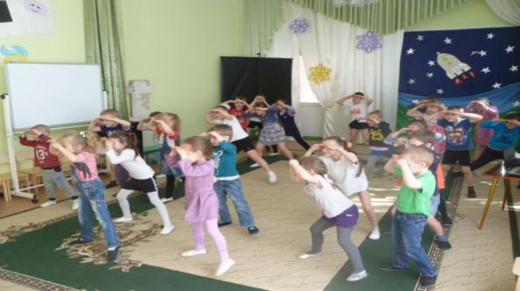
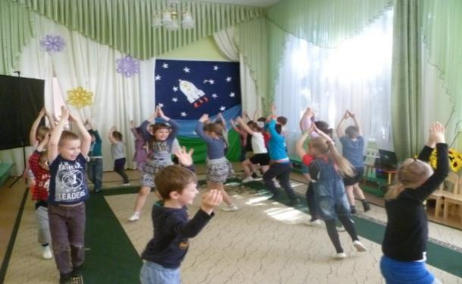
Лучше всех планета наша,

В галактике нет её краше!

Музыкальный руководитель Резанова О.И.

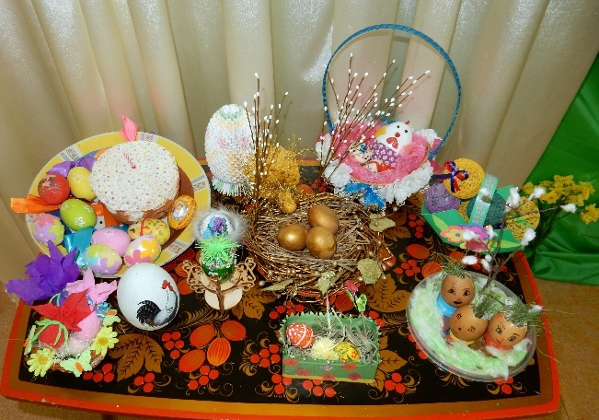
Поют, ликуют небеса,
Светлый праздник Пасхи
Звучат повсюду голоса,
И воспеваем до небес:
«Христос Воскрес!»,
«Христос Воскрес!»
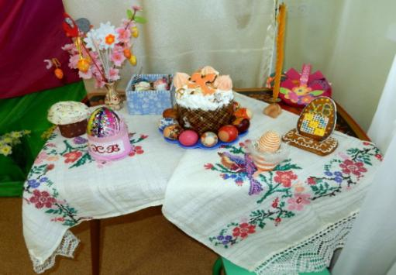
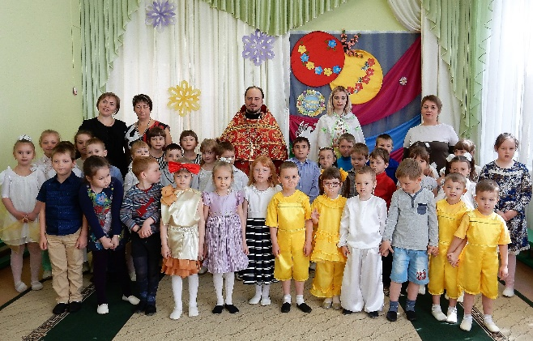

Мы с нетерпеньем Пасху ждали,
С любовью дом свой украшали.
Повсюду запах кулича,
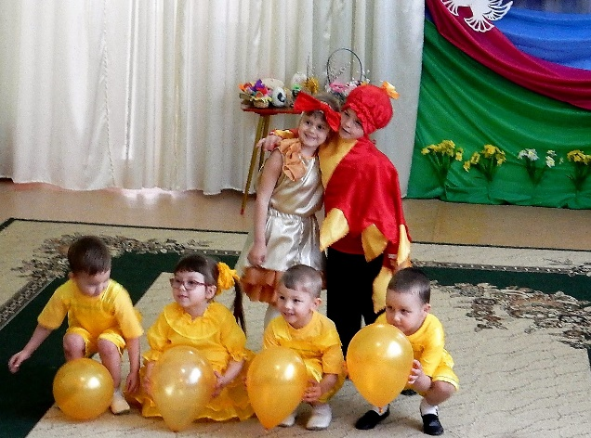
Яйца красит детвора!
Песнями Христа мы славим,
Богу славу воспеваем!
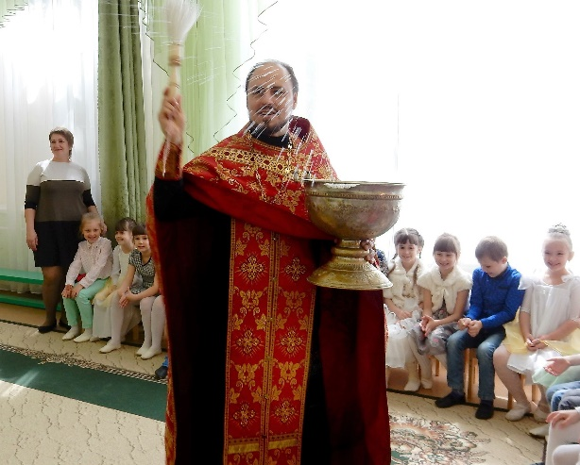

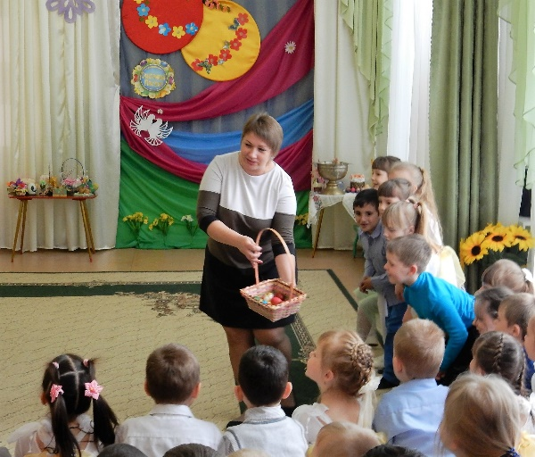

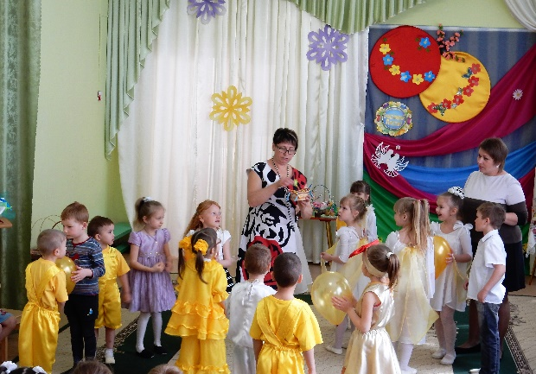

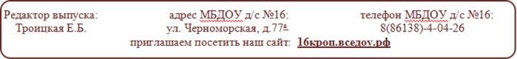
Музыкальный руководитель Резанова О.И.

